Compte-Rendu

Question A :

Tout d’abord, j’ai créé un endpoint pour afficher les bombes sur une nouvelle page (admin/bombe/show) et j’ai créé un fichier show.html dans le template de Bombe pour faire la vue du détail de la bombe en fonction de son id en ajoutant dans le show.html les caractéristiques de Bombe.
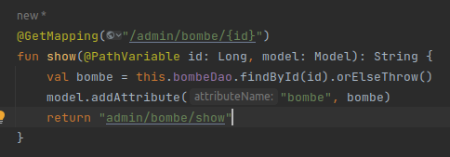

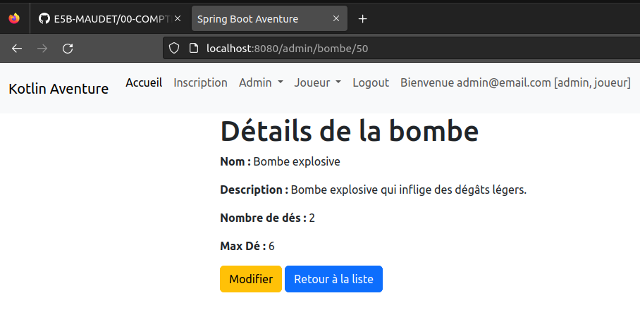

Question B)

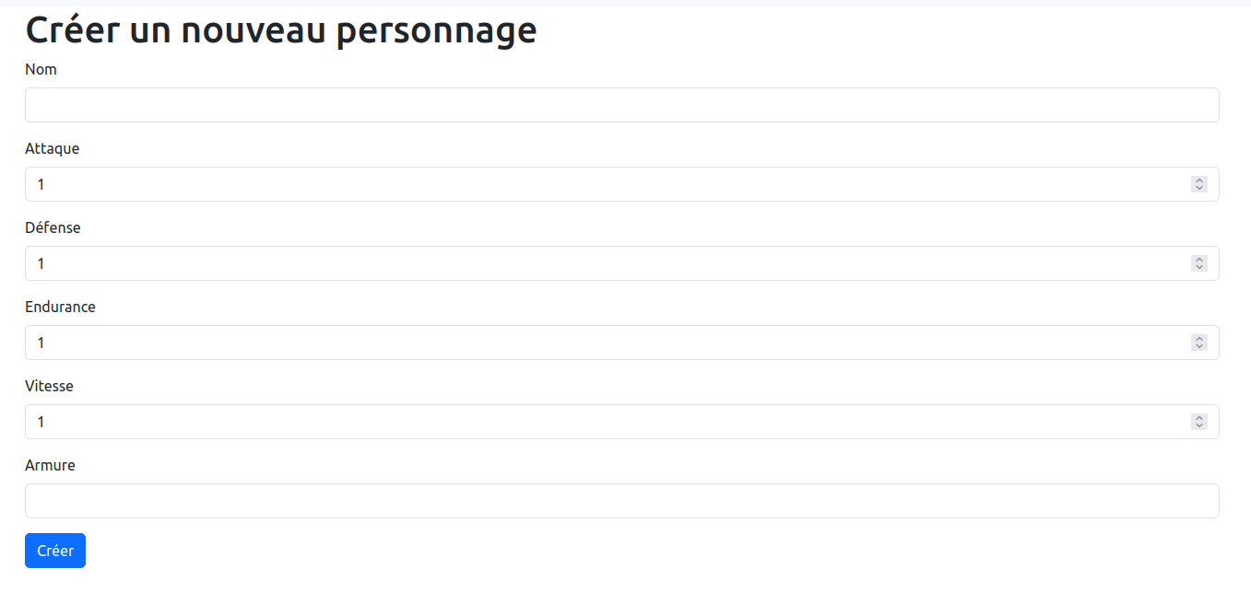
Dans le create du personnage, j’ai ajouté une class dans un div qui me permet de rentrer une armure dans un slot mais je n’ai pas eu le temps de faire la liste défilante pour sélectionner l’armure cependant je n’ai pas de problème en créant le personnage seulement il n’a pas d’armure d’équipée.
Question C)

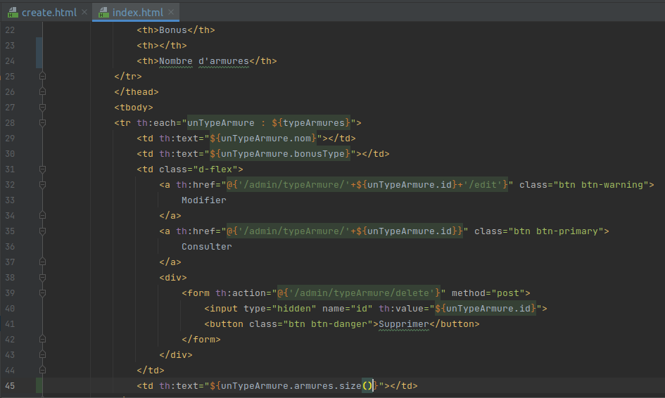
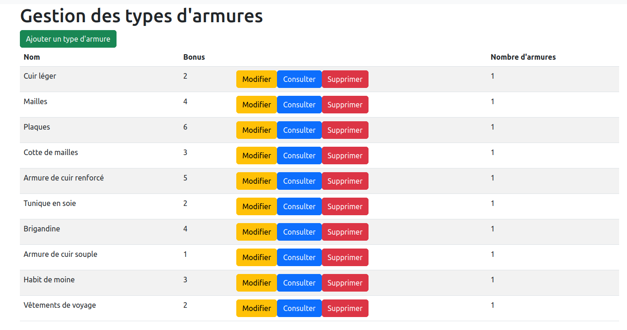
J’ai été dans le index.html de type armure et j’ai rajouté à coté des colonnes Nom et Bonus une colonne avec une balise <th> dans laquelle après j’ai mis comme texte la taille du tableau armures du type armure en question avec la méthode size() à la fin pour récupérer le nombre d’éléments de armures.

